Wzajemne uznawanie III.
Decyzja ramowa Rady 2008/947/WSiSW z dnia 27 listopada 2008 r
o stosowaniu zasady wzajemnego uznawania do wyroków i decyzji w sprawie zawieszenia lub warunkowego zwolnienia w celu nadzorowania przestrzegania warunków zawieszenia i obowiązków wynikających z kar alternatywnych
Zestaw studiów przypadku – przewodnik dla prowadzących szkolenie

Autor:
Daniel Constantin Motoi
Sędzia,
Sąd Pierwszej Instancji, IV okręg, Bukareszt

Spis treści

A. Studia przypadku 1
I. Scenariusz przypadku 1; Pytania 1
II. Ćwiczenia 2
III. Scenariusz przypadku 2; Pytania 3

B. Dodatkowe uwagi dla prowadzących szkolenie dotyczące przypadków 4

C. Podejście metodologiczne 5
I. Ogólna idea i podstawowe tematy 5
II. Grupy robocze i struktura seminarium 6
III. Materiał dodatkowy 6

D. Rozwiązania 7

Załącznik 27

Wzajemne uznawanie III.

A. I. Scenariusz przypadku 1:
Obywatel niemiecki M.H. (ur. 23.05.1970 r.) został skazany przez sąd w Bukareszcie (Rumunia) za popełnienie przestępstwa komputerowego na karę 2 lat pozbawienia wolności. Nałożona kara została zawieszona na okres 4 lat. W trakcie okresu próby obywatel niemiecki musi przestrzegać następujących obowiązków: obowiązek informowania przez osobę skazaną określonego organu o każdej zmianie miejsca zamieszkania lub miejsca pracy, obowiązek informowania przez osobę skazaną określonego organu o każdej zmianie miejsca zamieszkania lub miejsca pracy, obowiązek wykonywania prac społecznych oraz obowiązek współpracy z kuratorem sądowym lub przedstawicielem służby społecznej odpowiedzialnej za osoby skazane.
Po uprawomocnieniu się decyzji obywatel niemiecki chce wrócić do swojego kraju, gdzie przebywa legalnie i zgodnie z prawem (Hamburg, Niemcy). Wystąpił on do Służby kuratorskiej w Bukareszcie z wnioskiem o objęcie go nadzorem w Niemczech, gdzie przebywa jego rodzina i gdzie jest obecnie zatrudniony.

Pytania:
- Czy organy rumuńskie mogą wystąpić o przekazanie nadzoru nad zobowiązaniami nałożonymi na skazanego właściwym organom niemieckim? Jaki instrument prawny ma zastosowanie w tym przypadku?
- Jakie są wymagane kryteria przekazania wyroku do innego państwa członkowskiego? Czy obywatel niemiecki ma prawo wnioskować o takie przeniesienie nadzoru? Czy w tej fazie wymagana jest jego zgoda?
- Znajdź właściwe organy zajmujące się ewentualnym przekazaniem osoby skazanej (właściwe organy rumuńskie i niemieckie).
- Jak w tym przypadku postąpi właściwy organ wydający nakaz i właściwy organ wykonujący nakaz?
- Jakie wyzwania może napotkać właściwy organ wydający nakaz, zwracając się o przekazanie nadzoru, i jak im zaradzić?
- Jakie wyzwania może napotkać właściwy organ wykonujący nakaz podczas procesu uznawania i jak im sprostać?
- Jakie są korzyści w tym przypadku, jeśli przeniesienie nadzoru zostanie udzielone przez właściwe organy niemieckie?
A. II. Ćwiczenia:
Znajdź następujące właściwe organy wykonujące nakaz i języki, których należy używać w zaświadczeniu (ogólne sprawy karne):

1. Właściwy organ niemiecki chce przekazać nadzór nad skazanym A.N., który legalnie i zwyczajowo przebywa w Brukseli (Belgia).
Właściwy organ:
Język:

2. Właściwy organ francuski chce przekazać nadzór nad osobą skazaną B.C., która legalnie i zwyczajowo przebywa w Vigo w Hiszpanii.
Właściwy organ:
Język:

3. Właściwy organ hiszpański chce przekazać nadzór nad skazanym M.M., który legalnie i zwyczajowo przebywa we Wiedniu (Austria).
Właściwy organ:
Język:

- III. Scenariusz przypadku 2 (kontynuacja scenariusza przypadku 1):
Zakładając, że właściwe organy niemieckie wyraziły zgodę na przeniesienie nadzoru nad karą z zawieszeniem wykonania (ze scenariusza nr 1) i nadzór ten rozpoczął się od 01.01.2020 r. W okresie nadzoru obywatel niemiecki naruszył jeden z nałożonych obowiązków. Teraz władze niemieckie muszą zdecydować, jak postąpić.

Pytania:
- Jakie prawo obowiązuje w okresie nadzoru?
- Jak postąpią organy niemieckie w przypadku naruszenia jednego z obowiązków nałożonych na skazanego?
- Co się stanie, jeżeli wobec osoby skazanej prowadzone jest nowe postępowanie karne w państwie członkowskim wydającym nakaz?
- Co się stanie, jeżeli ucieknie on lub nie ma już legalnego i zwykłego miejsca pobytu w państwie wykonującym nakaz?

Część B. Dodatkowe uwagi dla prowadzących szkolenie dotyczące przypadków

A. I. Scenariusz przypadku 1:
- Kraj skazania zostanie zmieniony na kraj, w którym odbywa się seminarium (z wyjątkiem Irlandii i Wielkiej Brytanii).
- W przypadku seminarium odbywającego się w Niemczech, kraje ze scenariusza 1 i 2 zostaną zamienione, a skazanym będzie tym razem obywatel Rumunii, legalnie i zgodnie z prawem przebywający w Bukareszcie (Rumunia).

Część C. Podejście metodologiczne

- Idea ogólna i główne tematy
Celem tego materiału szkoleniowego jest zapoznanie pracowników sądów z państw członkowskich z instrumentem prawnym współpracy sądowej dostępnym na szczeblu europejskim w celu nadzorowania przestrzegania warunków zawieszenia i obowiązków wynikających z kar alternatywnych.
Pracownicy sądów są często zaangażowani w zadania administracyjne, począwszy od wypełnienia formularza wymaganego przez akt prawny, poprzez wskazanie właściwego organu, do którego należy przesłać formularz, tłumaczenie formularza, aż po wnioskowanie o dodatkowe informacje dotyczące współpracy sądowej lub ich przesyłanie.
Z tych powodów w ramach seminariów zostaną omówione następujące główne aspekty:
1. Zakres stosowania decyzji ramowej Rady 2008/947/WSiSW z dnia 27 listopada 2008 r. o stosowaniu zasady wzajemnego uznawania do wyroków i decyzji w sprawie zawieszenia lub warunkowego zwolnienia w celu nadzorowania przestrzegania warunków zawieszenia i obowiązków wynikających z kar alternatywnych.
2. Zapoznanie się z ogólną strukturą decyzji ramowej Rady 2008/947/WSiSW.
3. Określenie niektórych wyzwań, z którymi może spotkać się właściwy organ wydający nakaz, występując o przekazanie nadzoru, oraz sposobów ich przezwyciężenia.
4. Określenie niektórych wyzwań, przed którymi może stanąć właściwy organ wykonujący nakaz podczas procesu uznawania, oraz sposobów ich przezwyciężenia.
4. Podkreśl korzyści płynące z przekazania nadzoru.
5. Zrozumienie niektórych praktycznych kwestii, które mogą pojawić się przed i po przekazaniu nadzoru.
6. Szczegóły administracyjne: Jak powinien postąpić organ wydający nakaz w danej sytuacji? Jaki język należy zastosować? Gdzie organ wydający nakaz może znaleźć właściwy organ z państwa członkowskiego wykonującego nakaz, do którego należy skierować wniosek?

- Grupy robocze i struktura seminarium
Osoba prowadząca szkolenie przedstawi uczestnikom krótką prezentację (Power Point), podkreślając istotne elementy decyzji ramowej Rady 2008/947/WSiSW z dnia 27 listopada 2008 r. o stosowaniu zasady wzajemnego uznawania do wyroków i decyzji w sprawie zawieszenia lub warunkowego zwolnienia w celu nadzorowania przestrzegania warunków zawieszenia i obowiązków wynikających z kar alternatywnych – zakres stosowania, definicje, właściwe organy, rodzaje warunków zawieszenia, kryteria przekazywania wyroku, podstawy odmowy, terminy, dostosowanie, prawo właściwe, kolejne decyzje, obowiązki państw członkowskich (ok. 15-20 min).
Scenariusz nr 1 jest okazją do zrozumienia decyzji ramowej Rady 2008/947/WSiSW z dnia 27 listopada 2008 r. o stosowaniu zasady wzajemnego uznawania do wyroków i decyzji w sprawie zawieszenia lub warunkowego zwolnienia w celu nadzorowania przestrzegania warunków zawieszenia i obowiązków wynikających z kar alternatywnych jako instrumentu umożliwiającego przekazywanie nadzoru nad osobą skazaną między różnymi państwami członkowskimi, które wdrożyły decyzję ramową Rady. Uczestnicy będą pracować w grupach 4-5 osobowych i będą mieli do dyspozycji laptopa podłączonego do Internetu/grupy w celu rozwiązania pytań. Rozwiązanie scenariusza przypadku 1 i udzielenie odpowiedzi na pytania powinno zająć ok. 1 godziny i 40 minut.
W tym momencie zalecana jest 10-minutowa przerwa.
Rozwiązywanie ćwiczeń z punktu A.II powinno zająć ok. 10 minut, ponieważ mają one pomóc uczestnikom w zrozumieniu mechanizmu znajdowania właściwego organu oraz języka, którego należy używać w zaświadczeniu.
Scenariusz nr 2 pozwoli uczestnikom na głębsze zrozumienie stosowania niektórych przepisów decyzja ramowa Rady. Uczestnicy będą pracować w grupach 4-5 osobowych i będą mieli do dyspozycji laptopa podłączonego do Internetu/grupy w celu rozwiązania pytań. Rozwiązanie scenariusza przypadku 2 powinno zająć ok. 40-45 minut.
Pozostałe pytania powinny zostać omówione na koniec seminarium (przez ok. 5-10 minut).
Organizatorzy powinni dążyć do utworzenia grup uczestników o zbliżonym poziomie doświadczenia w pracy z decyzją ramową Rady 2008/947 podczas rozwiązywania scenariuszy przypadku.

- Materiały dodatkowe
Wszyscy uczestnicy otrzymają kopię decyzji ramowej Rady 2008/947/WSiSW z dnia 27 listopada 2008 r. o stosowaniu zasady wzajemnego uznawania do wyroków i decyzji w sprawie zawieszenia lub warunkowego zwolnienia w celu nadzorowania przestrzegania warunków zawieszenia i obowiązków wynikających z kar alternatywnych, zawierającej formularze zawarte w Załącznikach I i II. Uczestnicy muszą również przynieść lub mieć dostęp do swoich krajowych przepisów wdrażających decyzję ramową Rady.
Część D. Rozwiązania
A. I. Scenariusz przypadku 1:
P1: Czy organy rumuńskie mogą wystąpić o przekazanie nadzoru nad zobowiązaniami nałożonymi na skazanego właściwym organom niemieckim? Jaki instrument prawny ma zastosowanie w tym przypadku?
W naszym przypadku władze rumuńskie mogą wystąpić o przekazanie nadzoru nad przestrzeganiem obowiązków nałożonych na osobę skazaną właściwym organom niemieckim, a właściwym instrumentem prawnym jest decyzja ramowa Rady 2008/947/WSiSW z dnia 27 listopada 2008 r. o stosowaniu zasady wzajemnego uznawania do wyroków i decyzji w sprawie zawieszenia lub warunkowego zwolnienia w celu nadzorowania przestrzegania warunków zawieszenia i obowiązków wynikających z kar alternatywnych.
Wyżej wymieniona decyzja została wprowadzona w życie przez niemal wszystkie państwa członkowskie UE z wyjątkiem Zjednoczonego Królestwa. Irlandia wdraża obecnie decyzję ramową Rady, mimo że upłynął już okres jej wdrażania (decyzję ramową Rady należało wdrożyć do dnia 6 grudnia 2011 r.).
stan wdrażania decyzji ramowej Rady 2008/947/WSiSW z dnia 27 listopada 2008 r. jest dostępny na stronie internetowej EJN – www.ejn-crimjust.europa.eu (w sekcji poświęconej decyzji ramowej Rady 2008/947/WSiSW):
Decyzja ramowa ma zastosowanie do uznawania wyroków i, w stosownych przypadkach, decyzji w sprawie zawieszenia lub warunkowego zwolnienia oraz do przekazywania odpowiedzialności za nadzór nad przestrzeganiem warunków zawieszenia i obowiązków wynikających z kar alternatywnych (art. 1 ust. 2 decyzji ramowej Rady).
Decyzja ramowa nie ma zastosowania do:
a) wykonywania wyroków w sprawach karnych nakładających kary pozbawienia wolności lub środki polegające na pozbawieniu wolności, które wchodzą w zakres decyzji ramowej 2008/909/WSiSW,
b) uznawania i wykonywania kar pieniężnych i nakazów konfiskaty wchodzących w zakres decyzji ramowej Rady 2005/214/WSiSW z dnia 24 lutego 2005 r. w sprawie stosowania zasady wzajemnego uznawania do kar o charakterze pieniężnym oraz decyzji ramowej Rady 2006/783/WSiSW z dnia 6 października 2006 r. w sprawie stosowania zasady wzajemnego uznawania do nakazów konfiskaty (art. 1 ust. 3).
P2: Jakie są wymagane kryteria przekazania wyroku do innego państwa członkowskiego? Czy obywatel niemiecki ma prawo wnioskować o takie przeniesienie nadzoru? Czy w tej fazie wymagana jest jego zgoda?
Kryteria przekazywania wyroku i, w stosownych przypadkach, decyzji w sprawie zawieszenia lub warunkowego zwolnienia są określone w art. 5 decyzji ramowej Rady.
Artykuł 5 ust. 1 stanowi, że właściwy organ państwa wydania może przekazać wyrok i, w stosownych przypadkach, decyzję w sprawie zawieszenia lub warunkowego zwolnienia właściwemu organowi państwa członkowskiego, w którym osoba skazana legalnie i zwyczajowo przebywa w przypadkach, gdy osoba skazana wróciła lub chce wrócić do tego państwa.
Artykuł 1 ust. 1 stanowi również, że decyzja ramowa ma na celu ułatwienie resocjalizacji osób skazanych, poprawę ochrony ofiar i ogółu społeczeństwa oraz ułatwienie stosowania odpowiednich warunków zawieszenia i kar alternatywnych w przypadku sprawców przestępstw, którzy nie mieszkają w państwie skazania.
Jak widać w naszym przypadku, obywatel Niemiec jest uprawniony do złożenia wniosku o przeniesienie dozoru nad zawieszoną karą, ponieważ legalnie i zwyczajowo przebywa w Niemczech i chce wrócić do swojego kraju, gdzie jest jego rodzina i gdzie ma pracę.
W naszym przypadku perspektywa ułatwienia resocjalizacji skazanego jest spełniona, a właściwe organy rumuńskie muszą zwrócić się o uznanie i nadzór nad nałożonymi zobowiązaniami do właściwych niemieckich organów wykonawczych.
Zgodnie z art. 5 decyzji ramowej Rady zgoda osoby skazanej jest zawsze wymagana, chyba że osoba ta powróciła do państwa wykonującego nakaz, kiedy to jej zgoda jest dorozumiana.
Ust. 2 tego samego artykułu stanowi, że właściwy organ państwa wydania może, na wniosek osoby skazanej, przekazać wyrok i, w stosownych przypadkach, decyzję w sprawie zawieszenia lub warunkowego zwolnienia właściwemu organowi państwa członkowskiego innego niż państwo członkowskie, w którym osoba skazana ma zgodne z prawem stałe miejsce pobytu, pod warunkiem że ten ostatni organ wyraził zgodę na takie przekazanie. Państwa członkowskie określają, na jakich warunkach ich właściwe organy mogą wyrazić zgodę na przekazanie wyroku i, w stosownych przypadkach, decyzji w sprawie zawieszenia lub warunkowego zwolnienia na mocy niniejszego ustępu.

P3: Znajdź właściwe organy zajmujące się ewentualnym przekazaniem osoby skazanej (właściwe organy rumuńskie i niemieckie).
Jeśli chodzi o rumuńskie organy właściwe do wnioskowania o przekazanie nadzoru, to zgodnie z przepisami krajowymi wdrażającymi decyzję ramową Rady 2008/947/WSiSW są to sądy okręgowe (w naszym przypadku sąd w Bukareszcie jako sąd, który wydał wyrok w zawieszeniu).
Informacje dotyczące właściwych organów jako organów wydających nakaz można znaleźć na stronie internetowej EJN – www.ejn-crimjust.europa.eu w informacjach uzupełniających dostarczonych przez Sekretariat Rady, dostępnych pod następującym linkiem (informacje podane dla każdego państwa członkowskiego).

Aby uzyskać informacje o niemieckich właściwych organach, skorzystamy z Atlasu dostępnego na stronie internetowej EJN – www.ejn-crimjust.europa.euwybierzemy Niemcy jako kraj wykonujący nakaz i 904. Środki nadzoru.

Wynik powinien być następujący:
Nazwa: STAATSANWALTSCHAFT HAMBURG
Adres: Gorch-fock-wall 15
Departament (Wydział):
Miasto: Hamburg
Kod pocztowy: 20355
Numer telefonu: (+49) 40 428280
Telefon komórkowy:
Numer faksu: (+49) 40 428433968
Adres e-mail: Poststelle-Staatsanwaltschaft@sta.justiz.hamburg.de

Wynik wyszukiwania można znaleźć tutaj:

P4: Jak w tym przypadku postąpi właściwy organ wydający nakaz i właściwy organ wykonujący nakaz?

- Właściwy organ wydający nakaz
W celu ułatwienia resocjalizacji osoby skazanej i po uzyskaniu zgody osoby skazanej właściwy organ rumuński sprawdzi kryteria określone w art. 5 ust. 1 decyzji ramowej Rady.
Właściwy organ Rumunii wypełni zaświadczenie określone w załączniku I do decyzji ramowej Rady 2008/947 i prześle je wraz z wyrokiem bezpośrednio do właściwego organu wykonującego nakaz określonego w pkt 3 powyżej.
Zgodnie z art. 21 decyzji ramowej Rady wyrok i zaświadczenie muszą być przetłumaczone na język niemiecki.

- Właściwy organ wykonujący nakaz
Po otrzymaniu wyroku i zaświadczenia od organów rumuńskich właściwy organ niemiecki będzie musiał podjąć decyzję, czy uznać i nadzorować zobowiązania nałożone zgodnie z art. 6 decyzji ramowej Rady.
Należy pamiętać, że podstawy do odmowy uznania i nadzoru są ograniczone i wyraźnie wymienione w art. 11 decyzji ramowej Rady.
Terminy na podjęcie takiej decyzji są wymienione w art. 12 decyzji ramowej Rady.
Organy wykonujące nakaz będą musiały poinformować organ wydający nakaz, jak przewidziano w art. 18 rozporządzenia w sprawie decyzji ramowej Rady:
- przekazanie wyroku i, w stosownych przypadkach, decyzji w sprawie zawieszenia lub warunkowego zwolnienia, wraz z zaświadczeniem, o którym mowa w art. 6 ust. 1, właściwemu organowi odpowiedzialnemu za jego uznanie i za podjęcie dalszych działań w celu nadzorowania przestrzegania warunków zawieszenia lub obowiązków wynikających z kar alternatywnych zgodnie z art. 6 ust. 7, jeżeli organ ten nie ma kompetencji w tym zakresie zgodnie z prawem krajowym,
- prawomocną decyzję o uznaniu wyroku i, w stosownych przypadkach, decyzji w sprawie zawieszenia lub warunkowego zwolnienia oraz o przejęciu odpowiedzialności za nadzór nad przestrzeganiem warunków zawieszenia lub obowiązków wynikających z kar alternatywnych,
- każdą decyzję o nieuznaniu wyroku i, w stosownych przypadkach, decyzji w sprawie zawieszenia lub warunkowego zwolnienia oraz o przejęciu odpowiedzialności za nadzór nad przestrzeganiem warunków zawieszenia lub obowiązków wynikających z kar alternatywnych zgodnie z art. 11, wraz z uzasadnieniem tej decyzji,
- o każdej decyzji o dostosowaniu warunków zawieszenia lub kar alternatywnych zgodnie z art. 9, wraz z uzasadnieniem tej decyzji.
Jak wspomniano w art. 15 decyzji ramowej Rady, w stosownych przypadkach i zawsze wtedy, gdy zostanie to uznane za stosowne, właściwe organy państwa wydającego nakaz i państwa wykonującego nakaz mogą konsultować się ze sobą w celu ułatwienia sprawnego i skutecznego stosowania decyzji ramowej.

P5: Jakie wyzwania może napotkać właściwy organ wydający nakaz, zwracając się o przekazanie nadzoru, i jak im zaradzić?

- Brak wiedzy o instrumencie prawnym
Mimo że decyzja ramowa Rady 2008/947 obowiązuje od dnia 6 grudnia 2011 r., ten instrument prawny nadal nie jest zbyt często wykorzystywany na szczeblu europejskim (w większości przypadków jest on stosowany wyłącznie na szczeblu regionalnym lub między państwami członkowskimi, które mają tradycję współpracy w zakresie procedur nadzoru).
Jedną z przyczyn takiego stanu rzeczy jest brak świadomości wśród prawników i osób skazanych (zwłaszcza, że w tej fazie procesu – wykonywania wyroku – nie mają oni obrońcy).
Ponieważ w niektórych krajach biura ds. nadzoru kuratorskiego są oddzielone od właściwych sądów, w większości przypadków sądy właściwe do występowania o przeniesienie nadzoru nie znają sytuacji po wykonaniu kary, ponieważ biura ds. nadzoru kuratorskiego zwracają się do sądów tylko wtedy, gdy pojawiają się problemy z interpretacją kary lub gdy skazany nie przestrzega środków nadzoru lub nałożonych na niego obowiązków.
- Sytuacje te można przezwyciężyć, jeżeli na przykład po uprawomocnieniu się wyroku sąd, który wydał wyrok, oraz urzędy kuratorskie poinformują osobę skazaną (zwłaszcza tę, która legalnie i na stałe przebywa w innym państwie członkowskim) o możliwości złożenia wniosku o przeniesienie dozoru oraz o warunkach, które należy spełnić, aby złożyć taki wniosek i uzyskać zgodę na przeniesienie. Również istotne informacje dostępne na stronach internetowych sądów i urzędów kuratorskich mogłyby być przydatne dla osoby skazanej.

- Nieznajomość innego systemu sądowego niż państwo członkowskie wykonujące nakaz
Właściwe organy sądowe z państwa członkowskiego wydającego nakaz zazwyczaj niechętnie zwracają się o przekazanie nadzoru nad wyrokiem. Brak znajomości innego systemu sądowego jest jednym z wyzwań dla organu państwa członkowskiego wydającego nakaz.
W przypadku wątpliwości co do innego systemu sądownictwa, właściwy organ wydający nakaz ma wiele źródeł informacji.
- Na przykład w sekcji poświęconej dyrektywie decyzji ramowej Rady 2008/947Strona internetowa EJN zawiera cenne informacje na temat systemu sądowego wszystkich państw członkowskich (np. ustawodawstwo krajowe, powiadomienia, deklaracje, sprawozdania itp.)

Należy również pamiętać, że wszystkie państwa członkowskie (z wyjątkiem Irlandii, której proces wdrażania jest w toku) wdrożyły decyzję ramową Rady, co oznacza, że warunki zawieszenia i kary alternatywne przewidziane w art. 4 ust. 1 decyzji ramowej Rady są dostępne i mogą być nadzorowane we wszystkich państwach członkowskich (z wyjątkiem sytuacji, w których państwo członkowskie powiadomiło lub zadeklarowało, że nie będzie ich stosować przy przekazywaniu nadzoru nad wykonywaniem kary). Art. 4 ust. 2 decyzji ramowej Rady stanowi, że przy wdrażaniu niniejszej decyzji ramowej każde państwo członkowskie informuje Sekretariat Generalny Rady o tym, które z warunków zawieszenia i kar alternatywnych, oprócz tych, o których mowa w ust. 1, jest gotowe nadzorować.

- Brak zaufania do innego systemu sądowego
Często właściwe organy wydające nakaz mają inne wątpliwości, np. nie ufają innemu systemowi sądowemu, i nie składają wniosku o przekazanie, zwłaszcza że decyzja ramowa Rady nie przewiduje wyraźnie takiego obowiązku.
- Właściwe organy sądowe muszą zawsze brać pod uwagę cele decyzji ramowej Rady, które wykraczają poza czasami subiektywną decyzję i które ułatwiają resocjalizację osób skazanych, zwiększają ochronę ofiar i ogółu społeczeństwa oraz ułatwiają stosowanie odpowiednich warunków zawieszenia i kar alternatywnych w przypadku przestępców, którzy nie mieszkają w państwie skazania.
- Preambuła nr 8 decyzji ramowej Rady stanowi, że wzajemne uznawanie i nadzorowanie wykonywania kar z zawieszeniem wykonania, kar warunkowych, kar alternatywnych i decyzji o warunkowym zwolnieniu ma na celu zwiększenie szans osoby skazanej na resocjalizację, umożliwiając jej zachowanie więzi rodzinnych, językowych, kulturowych i innych, ale także poprawę kontroli przestrzegania warunków zawieszenia i obowiązków wynikających z kar alternatywnych, aby zapobiec powrotowi do przestępstwa, przy należytym uwzględnieniu ochrony ofiar i ogółu społeczeństwa.
Ponadto właściwe organy wydające nakaz muszą pamiętać, że aby osiągnąć te cele, niektóre państwa członkowskie, inne niż państwo członkowskie, w którym osoba skazana ma zgodne z prawem stałe miejsce pobytu, zadeklarowały, że zgadzają się na przekazanie nadzoru (art. 5 ust. 2 decyzji ramowej Rady).

- Trudności w ustaleniu kryteriów przewidzianych w art. 5 decyzji ramowej Rady
Zwykle informacje o legalnym i stałym miejscu pobytu osoby skazanej są dostępne właściwemu organowi państwa członkowskiego wydającego nakaz w aktach sprawy, co pozwala ustalić, gdzie należy się zwrócić zgodnie z art. 6 decyzji ramowej Rady.
Jednak czasami, gdy osoba skazana nie posiada obywatelstwa państwa członkowskiego, w którym zostanie złożony wniosek o przekazanie, trudno jest ustalić, czy osoba skazana posiada prawo pobytu lub prawo do pobytu na mocy prawa innego państwa członkowskiego.
Czasami trudno jest ocenić, na przykład gdy skazany nie posiada obywatelstwa państwa członkowskiego wykonującego nakaz, czy ma prawo pobytu lub zamieszkania w państwie członkowskim wykonującym nakaz na mocy prawa innego państwa członkowskiego, czy jest jednym z członków rodziny obywatela tego państwa lub osoby, która ma prawo pobytu lub zamieszkania w państwie członkowskim wykonującym nakaz.
W większości przypadków osoba skazana dostarcza dodatkowych informacji w tym zakresie i zawsze powinna udowodnić, że np. ma wykonywać działalność zarobkową, studiować lub odbywać szkolenie zawodowe na terytorium państwa członkowskiego wykonującego nakaz.
- Artykuł 15 decyzji ramowej Rady może mieć w pełni zastosowanie na tym etapie, ponieważ właściwe organy państwa wydania i państwa wykonania mogą konsultować się ze sobą, gdy i kiedy tylko uznają to za stosowne, w celu ułatwienia sprawnego i skutecznego stosowania decyzji ramowej (w tym przypadku gromadząc informacje przed wystąpieniem o przekazanie nadzoru nad przestrzeganiem kary z zawieszeniem wykonania).

- Brak wiedzy na temat tego, gdzie należy wysłać zaświadczenie i orzeczenie
Znalezienie właściwego organu w państwie członkowskim wykonującym nakaz nie jest trudnym zadaniem, zwłaszcza że Atlas ze strony internetowej EJN pomaga prawnikom praktykom w ustaleniu właściwego organu wykonującego w innych państwach członkowskich (jak wskazano w pkt 3 powyżej).
Ponadto jeżeli właściwy organ państwa wykonującego nakaz nie jest znany właściwemu organowi państwa wydającego nakaz, ten ostatni podejmuje wszelkie niezbędne starania w celu uzyskania informacji od państwa wykonującego nakaz, w tym za pośrednictwem punktów kontaktowych europejskiej sieci sądowej utworzonej na podstawie wspólnego działania Rady 98/428/WSiSW(art. 6 ust. 6 decyzji ramowej Rady).
Należy również pamiętać, że jeżeli organ państwa wykonującego nakaz, który otrzymał wyrok i, w stosownych przypadkach, decyzję w sprawie zawieszenia lub warunkowego zwolnienia wraz z zaświadczeniem, nie jest właściwy do uznania tego wyroku i podjęcia wynikających z niego działań niezbędnych do nadzoru nad przestrzeganiem warunku zawieszenia lub obowiązków wynikających z kary alternatywnej, przekazuje go z urzędu właściwemu organowi i niezwłocznie informuje o tym właściwy organ państwa wydania w sposób umożliwiający uzyskanie potwierdzenia pisemnego (art. 6 ust. 7 decyzji ramowej Rady).

- Proces zajmuje zbyt dużo czasu
W sytuacji ewentualnego przeniesienia nadzoru do innego państwa członkowskiego osoby odpowiedzialne za nadzór lub właściwe organy krajowe często uważają, że procedura zajmie zbyt wiele czasu i jest zbyt skomplikowana. A jeśli uważają, że właściwy krajowy organ wydający nakaz nie zgodzi się na wniosek o przeniesienie lub że właściwy organ wykonujący nakaz odmówi przeniesienia procedury, to obraz jest pełny.
Dokumenty muszą być wypełnione przez kuratorów sądowych, którzy następnie muszą zwrócić się do właściwego organu w państwie członkowskim wydającym nakaz. Dlatego też mamy obecnie sytuacje, w których osoby mieszkające lub pracujące w innym państwie członkowskim podlegają nadzorowi, na przykład co 6 miesięcy, w państwie członkowskim, w którym dana osoba została skazana. Ten rodzaj nadzoru nie mieści się w celach wymienionych w decyzji ramowej Rady.
- Osoby odpowiedzialne za nadzór muszą być świadome celów decyzji ramowej Rady i cały czas myśleć o korzyściach, zwłaszcza dla osoby skazanej, jeśli nadzór ma zostać przeniesiony do innego państwa członkowskiego. Powinny one również myśleć, że znacznie łatwiej jest nadzorować osobę skazaną w kraju, w którym legalnie i zwyczajowo przebywa lub studiuje itp. Podstawy do odmowy przekazania nadzoru są wyraźnie i w ograniczonym zakresie określone w decyzji ramowej Rady, co zawęża możliwość podejmowania uznaniowych decyzji w tym zakresie przez właściwe organy wykonujące nakaz.

P6: Jakie wyzwania może napotkać właściwy organ wykonujący nakaz podczas procesu uznawania i jak im sprostać?
- Problemy związane z otrzymanym zaświadczenia (niekompletne, mylące informacje, nieprawidłowo zaznaczone lub w ogóle niezaznaczone pola, które były obowiązkowe itp.)
Czasami zaświadczenie nie jest prawidłowo wypełnione przez organ wydający nakaz, brakuje w nim informacji, są one niejasne lub w sposób oczywisty nie odpowiadają wyrokowi lub decyzji w sprawie zawieszenia lub warunkowego zwolnienia.
Sytuacje te stanowią podstawę do odmowy uznania i nadzoru zgodnie z art. 11 ust. 1 lit. a) decyzji ramowej Rady przez właściwy organ państwa członkowskiego wykonującego nakaz. 1 lit. a) decyzji ramowej Rady przez właściwy organ państwa członkowskiego wykonującego nakaz.
- Przed podjęciem decyzji o odmowie uznania i nadzoru właściwy organ wykonujący nakaz musi nawiązać kontakt z organem wydającym nakaz zgodnie z art. 15 decyzji ramowej Rady i zwrócić się do organu wydającego nakaz o uzupełnienie lub skorygowanie zaświadczenia lub o dostarczenie dodatkowych informacji w rozsądnym terminie.
- Tylko jeżeli w tym rozsądnym terminie zaświadczenie nie zostanie uzupełnione lub skorygowane lub nie zostaną dostarczone dodatkowe informacje, państwo członkowskie wykonujące nakaz może odmówić uznania i nadzoru (podstawa wymieniona w art. 11 ust. 1 lit. a) decyzji ramowej Rady).

- Problemy ze zrozumieniem lub zastosowaniem orzeczenia wydanego w innym państwie członkowskim
Czasami właściwy organ wykonujący nakaz może mieć trudności ze zrozumieniem lub zastosowaniem wyroku wydanego w innym państwie członkowskim.
- W tym celu ważne jest nawiązanie kontaktu i skonsultowanie się z właściwym organem wydającym nakaz zgodnie z art. 15 decyzji ramowej Rady

- Problemy z przestrzeganiem terminów
Zgodnie z art. 12 decyzji ramowej Rady właściwy organ państwa wykonania tak szybko, jak to możliwe, w ciągu 60 dni od otrzymania wyroku i, w stosownych przypadkach, decyzji w sprawie zawieszenia lub warunkowego zwolnienia, wraz z zaświadczeniem, o którym mowa w art. 6 ust. 1, podejmuje decyzję o uznaniu lub odmowie uznania wyroku i, w stosownych przypadkach, decyzji w sprawie zawieszenia lub warunkowego zwolnienia oraz o przejęciu odpowiedzialności za nadzór nad przestrzeganiem warunków zawieszenia lub obowiązków wynikających z kar alternatywnych.
Jeżeli dotrzymanie tego terminu nie jest możliwe, właściwy organ państwa wykonującego nakaz niezwłocznie informuje o tym w dowolny sposób właściwy organ państwa wydającego nakaz, podając przyczyny opóźnienia i wskazując przewidywany czas potrzebny do podjęcia ostatecznej decyzji
- Przyczyny nieprzestrzegania terminów przewidzianych w art. 12 decyzji ramowej Rady muszą stanowić wyjątkowe okoliczności i powinny być ograniczone wyłącznie do sytuacji obiektywnych (np. potrzeba dodatkowych informacji od państwa członkowskiego wydającego nakaz lub od innych właściwych organów zaangażowanych w proces uznawania).

- Problemy związane z dostosowaniem środków zawieszenia lub kar alternatywnych
Być może największym wyzwaniem dla właściwego organu państwa wykonującego nakaz jest dostosowanie warunków zawieszenia lub kar alternatywnych, ponieważ nie zawsze oba zaangażowane systemy sądownicze są takie same.
Mogą pojawić się problemy związane z charakterem, czasem trwania warunków zawieszenia lub kar alternatywnych albo z okresem zawieszenia.
- Jeżeli okres obowiązywania warunku zawieszenia, kary alternatywnej lub zawieszenia przekracza maksymalny okres przewidziany w prawie państwa wykonującego nakaz, okres ten można dostosować, a dostosowany okres obowiązywania warunku zawieszenia, kary alternatywnej lub okresu zawieszenia nie może być krótszy niż maksymalny okres przewidziany w przypadku równoważnych przestępstw zgodnie z prawem państwa wykonującego nakaz. Ponadto dostosowany warunek zawieszenia, kara alternatywna lub okres zawieszenia nie mogą być surowsze ani dłuższe niż warunek zawieszenia, kara alternatywna lub okres zawieszenia, które zostały pierwotnie nałożone.
- Na przykład w naszym przypadku orzeczona kara została zawieszona na 4 lata i jeżeli zgodnie z niemieckim prawem maksymalny okres zawieszenia wynosi 3 lata, to zgodnie z prawem państwa wykonującego nakaz okres zawieszenia zostanie skrócony do 3 lat. Jeżeli w Niemczech, na przykład, maksymalny wymiar kary w tej samej sprawie wynosi 5 lat, organ wykonujący nakaz pozostawi 4 lata zgodnie z przepisami obowiązującymi w Rumunii i nie będzie ustalał wymiaru kary na 5 lat, ponieważ w tym przypadku będzie on dłuższy niż okres początkowy i pogorszy sytuację skazanego.
- Ponadto, na przykład, jeżeli na osobę skazaną nałożono obowiązek wykonywania prac społecznych przez okres 1 roku, właściwy organ wykonujący nakaz może skrócić ten okres, jeżeli prawo krajowe przewiduje okres maksymalnie 6 miesięcy, ale nie może nałożyć obowiązku na okres 2 lat zgodnie z prawem krajowym, ponieważ w tym przypadku będzie on dłuższy niż okres początkowy i pogorszy sytuację osoby skazanej.

- Jeżeli charakter danego warunku zawieszenia lub danej kary alternatywnej jest niezgodny z prawem państwa wykonującego nakaz, właściwy organ tego państwa może dostosować je do charakteru i okresu obowiązywania warunków zawieszenia i kar alternatywnych lub długości okresu zawieszenia, które zgodnie z prawem państwa wykonującego nakaz stosuje się w przypadku równoważnych przestępstw. Dostosowany warunek zawieszenia, kara alternatywna lub długość okresu zawieszenia odpowiadają w jak największym stopniu warunkowi lub karze nałożonym w państwie wykonującym nakaz (art. 8 ust. 1 decyzji ramowej Rady).
- Na przykład w państwie wykonującym nakaz obowiązek wykonywania prac społecznych nie jest przewidziany jako obowiązek w ramach kary z zawieszeniem wykonania i zgodnie z prawem krajowym sam w sobie stanowi karę. W takim przypadku państwo wykonujące nakaz przejmie również nadzór nad tym obowiązkiem, choć nie jest on przewidziany w prawie krajowym, tak jak w prawie państwa wydającego nakaz. Oczywiście czas trwania może być dostosowany do maksimum przewidzianego w prawie krajowym, jak wspomniano w powyższym przykładzie.

Przed dokonaniem jakichkolwiek dostosowań właściwy organ wykonujący nakaz informuje o tym właściwy organ wydający nakaz, który może podjąć decyzję o wycofaniu zaświadczenia, o którym mowa w art. 6 ust. 1, pod warunkiem że nie rozpoczął się jeszcze nadzór w państwie wykonującym nakaz. W takich przypadkach decyzja jest podejmowana i przekazywana jak najszybciej i w ciągu dziesięciu dni od otrzymania informacji.

- Problemy związane z kosztami (zwłaszcza związanymi z leczeniem)
Artykuł 22 decyzji ramowej Rady stanowi, że koszty wynikające ze stosowania niniejszej decyzji ramowej są ponoszone przez państwo wykonujące nakaz, z wyjątkiem kosztów powstałych wyłącznie na terytorium państwa wydającego nakaz.
W takiej sytuacji, gdy nałożono obowiązek poddania się leczeniu terapeutycznemu lub leczeniu odwykowemu, dla właściwego organu wykonującego nakaz może pojawić się problem potencjalnych kosztów, zwłaszcza w przypadku leczenia, którego koszty są dość wysokie.
- Może to być delikatna kwestia dla państwa wykonującego nakaz, ale biorąc pod uwagę realizację decyzji ramowej Rady i cele w niej przewidziane, jak już wspomniano powyżej, przekazanie nadzoru nie powinno być bezpośrednio związane z potencjalnymi kosztami, które mogą powstać, a decyzja o uznaniu i wykonaniu nie powinna być podejmowana z uwzględnieniem tej kwestii.

P7: Jakie są korzyści w tym przypadku, jeśli przeniesienie nadzoru zostanie udzielone przez właściwe organy niemieckie?
- Lepsze perspektywy dla rehabilitacji społecznej w państwie członkowskim wykonującym nakaz
Decyzja ramowa Rady stanowi, że celem wzajemnego uznawania i nadzorowania wykonywania kar z zawieszeniem wykonania, kar warunkowych, kar alternatywnych i decyzji o warunkowym zwolnieniu jest zwiększenie szans osoby skazanej na reintegrację społeczną poprzez umożliwienie jej zachowania więzi rodzinnych, językowych, kulturowych i innych, ale także poprawa monitorowania przestrzegania warunków zawieszenia i obowiązków wynikających z kar alternatywnych.
- Większe szanse na uniknięcie ponownego popełnienia przestępstwa przez osobę skazaną
Zachowując więzi rodzinne, językowe, kulturowe i inne z krajem pochodzenia, skazany ma większe szanse na to, że nie popełni ponownie przestępstwa w okresie próby.
Udowodniono, że dzięki utrzymaniu tego rodzaju więzi skazany ma większe szanse na to, że nie popełni ponownie przestępstwa i na reintegrację społeczną.
- Znacznie łatwiej jest nadzorować skazanego w państwie członkowskim wykonującym nakaz
Dzięki przekazaniu nadzoru państwu członkowskiemu wykonującemu nakaz, usprawnia się monitorowanie przestrzegania warunków zawieszenia i kar alternatywnych. Skazany przebywa tam zgodnie z prawem i zwyczajem, więc będzie chciał współpracować w celu zakończenia okresu dozoru.

- Poprawa ochrony ofiar i ogółu społeczeństwa
Jednym z celów decyzji ramowej Rady jest poprawa ochrony ofiar i ogółu społeczeństwa. W większości przypadków przeniesienie nadzoru do innego państwa członkowskiego oznacza, że osoba skazana znajdzie się z dala od ofiary, która pozostaje w państwie członkowskim wydającym nakaz.
Problemy mogą pojawić się, gdy ofiara mieszka w państwie członkowskim wykonującym nakaz, ale nawet w takich przypadkach, w przypadku poważnych przestępstw lub przestępstw związanych z płcią, obowiązek niezbliżania się do ofiar jest zawarty w wyroku wstępnym i może być znacznie łatwiej weryfikowany przez właściwe organy w państwie członkowskim wykonującym nakaz.
Poprawie ulega również ochrona ogółu społeczeństwa, ponieważ skazany będzie miał wystarczające powiązania z państwem członkowskim wykonującym nakaz, co pomoże mu w lepszej resocjalizacji i reintegracji ze społeczeństwem.
- Lepsze zagwarantowanie, że osoba skazana otrzyma rekompensatę finansową za szkody wyrządzone w wyniku przestępstwa
Jeżeli skazany ma pracę lub prawdopodobnie będzie ją miał w państwie członkowskim wykonującym nakaz, będzie miał możliwość finansowego naprawienia szkody wyrządzonej przestępstwem zgodnie z wyrokiem (np. zadośćuczynienie pokrzywdzonemu lub zapłata kwoty na cele charytatywne lub na rzecz innych podmiotów wymienionych w wyroku).
Ponadto właściwe organy z państwa członkowskiego wykonującego nakaz mają dostęp do środków finansowych osoby skazanej i mogą je zweryfikować, a także dopilnować, by osoba skazana zrekompensowała finansowo szkodę spowodowaną przestępstwem zgodnie z wyrokiem (np. zajęcie kwoty potrzebnej do zrekompensowania szkody spowodowanej przestępstwem lub pobieranie miesięcznej opłaty w celu pokrycia spowodowanych szkód).
- Wzmocnienie wzajemnego zaufania i współpracy między państwami członkowskimi w odniesieniu do przyszłych spraw
Współpraca między państwami członkowskimi w sprawach objętych decyzją ramową rady wzmocni wzajemne zaufanie w odniesieniu do przyszłych spraw. Pomyślnie zakończone sprawy zachęcą jeszcze więcej państw członkowskich do współpracy w celu lepszej realizacji celów określonych w art. 1 decyzji ramowej Rady, do których należą: ułatwienie resocjalizacji osób skazanych, poprawa ochrony ofiar i ogółu społeczeństwa oraz ułatwienie stosowania odpowiednich warunków zawieszenia i kar alternatywnych w przypadku sprawców przestępstw, którzy nie mieszkają w państwie skazania

A. II. Ćwiczenia:
Znajdź następujące właściwe organy wykonujące nakaz i języki, których należy używać w zaświadczeniu (ogólne sprawy karne) – zob. również załącznik 2:

W celu odnalezienia właściwych organów posłużymy się Atlasem dostępnym na stronie internetowej EJN – www.ejn-crimjust.europa.euwybierzemy państwo członkowskie wykonujące nakaz jako kraje wykonujące nakaz i 904. Środki nadzoru.
Jeśli chodzi o języki zaświadczenia, będziemy korzystać z sekcji – Środki nadzoru – Powiadomienia dla każdego z państw członkowskich.
Jeżeli nie powiadomiono o niczym w związku z art. 21 decyzji ramowej Rady, stosuje się język(i) urzędowy(e) państwa członkowskiego.
Wyniki powinny być następujące:

1. Właściwy organ niemiecki chce przekazać nadzór nad skazanym A.N., który legalnie i zwyczajowo przebywa w Brukseli (Belgia).
Nazwa: Parket van de procureur des Konings te Brussel (Bureau CIS)- Parquet du procureur du Roi de Bruxelles (Bureau CIS)
Adres: Portalis, Rue des Quatre bras, 4
Departament (Wydział):
Miasto: Bruksela
Kod pocztowy: 1000
Numer telefonu: +32 (0)2 508 70 80
Telefon komórkowy:
Numer faksu: +32 (0)2 519 82 96
Adres e-mail: cis.bxl@just.fgov.be

Zgodnie z art. 21 decyzji ramowej Rady języki akceptowane przez władze belgijskie to: Holenderski, francuski, niemiecki i angielski.

2. Właściwy organ francuski chce przekazać nadzór nad osobą skazaną B.C., która legalnie i zwyczajowo przebywa w Vigo w Hiszpanii.

Nazwa: Servicio Común de Registro, (para el reparto entre los Juzgados Centrales de lo Penal)
Adres: Goya 14
Departament (Wydział):
Miasto: Madryt
Kod pocztowy: 28071
Numer telefonu: (+34) 91.400.62.13/26/25
Telefon komórkowy:
Numer faksu: (+34) 91.400.72.34/35
Adres e-mail: audiencianacional.scrrda@justicia.es

Zgodnie z art. 21 decyzji ramowej Rady językiem akceptowanym przez władze hiszpańskie jest język hiszpański.

3. Właściwy organ hiszpański chce przekazać nadzór nad skazanym M.M., który legalnie i zwyczajowo przebywa we Wiedniu (Austria).

Nazwa: Staatsanwaltschaft Wien
Adres: Landesgerichtsstraße 11
Departament (Wydział):
Miasto: Wiedeń
Kod pocztowy: 1082
Numer telefonu: +43 1 40127 0
Telefon komórkowy:
Numer faksu: +43 1 40127 306950
E-mail:

Zgodnie z art. 21 decyzji ramowej Rady do zaświadczenia należy załączyć tłumaczenie na język niemiecki. Zaświadczenia w innych językach są akceptowane na zasadzie wzajemności, to znaczy pod warunkiem, że państwo wydające nakaz akceptuje również zaświadczenia w języku niemieckim jako państwo wykonujące nakaz.

A. III. Scenariusz przypadku 2:

P1: Jakie prawo obowiązuje w okresie nadzoru?
Po uznaniu przez właściwy organ państwa wykonującego nakaz wyroku i, w stosownych przypadkach, decyzji w sprawie zawieszenia lub warunkowego zwolnienia oraz poinformowaniu właściwego organu państwa wydania o takim uznaniu, państwo wydania nie ma już kompetencji do nadzorowania przestrzegania warunków zawieszenia lub nałożonych kar alternatywnych ani do podejmowania dalszych działań, o których mowa w art. 14 ust. 1.
Zgodnie z art. 13 decyzji ramowej Rady nadzór i stosowanie warunków zawieszenia oraz kar alternatywnych podlegają prawu państwa wykonującego nakaz (w naszym przypadku prawu niemieckiemu).

P2: Jak postąpią organy niemieckie w przypadku naruszenia jednego z obowiązków nałożonych na skazanego?
W art. 14 decyzji ramowej Rady określono, która jurysdykcja ma podejmować wszelkie dalsze decyzje i prawo właściwe w przypadku nieprzestrzegania warunku zawieszenia lub kary alternatywnej lub w przypadku popełnienia przez osobę skazaną nowego przestępstwa.
Art. 14 ust. 3 w powiązaniu z ust. 1 stanowi, że każde państwo członkowskie może w chwili przyjęcia niniejszej decyzji ramowej lub później oświadczyć, że jako państwo wykonujące nakaz odmówi przejęcia odpowiedzialności za uchylenie zawieszenia wykonania wyroku lub uchylenie decyzji o warunkowym zwolnieniu lub nałożeniu kary pozbawienia wolności lub środka polegającego na pozbawieniu wolności w przypadku kary alternatywnej lub kary warunkowej w przypadkach lub kategoriach przypadków, które zostaną określone przez to państwo członkowskie (w szczególności w przypadkach dotyczących kary alternatywnej, gdy wyrok nie zawiera kary pozbawienia wolności lub środka polegającego na pozbawieniu wolności, które mają być wykonane w przypadku nieprzestrzegania danych obowiązków lub poleceń; w sprawach dotyczących kary warunkowej lub w sprawach, w których wyrok odnosi się do czynów niestanowiących przestępstwa w świetle prawa państwa wykonującego, niezależnie od jego znamion lub opisu).
Ponieważ w naszej sprawie skazany naruszył jeden ze swoich obowiązków, w grę wchodzi uchylenie zawieszenia wykonania wyroku.
Władze niemieckie muszą sprawdzić, w jaki sposób Niemcy wdrożyły art. 14 ust. 3 decyzji ramowej Rady, czy władze niemieckie wzięły na siebie odpowiedzialność za późniejsze unieważnienie, tak jak w naszym przypadku.
- Na stronie internetowej EJN można znaleźć wszystkie informacje dotyczące powiadomień przekazanych przez każde z państw członkowskich w odniesieniu do niektórych przepisów z decyzji ramowej Rady, w tym art. 14 ust. 3 w naszym przypadku.

W odniesieniu do art. 14 ust. 3 widzimy, że:
Republika Federalna Niemiec odmawia przejęcia odpowiedzialności za kolejne decyzje, o których mowa w art. 14 ust. 1 lit. b ) i c) decyzji ramowej, w przypadkach wymienionych w art. 14 ust. 3 lit. a), b) i c ) decyzji ramowej.
W naszym przypadku, jako kary z warunkowym zawieszeniem jej wykonania, przypadki z art. 14 ust. 3 a) i b) nie mają zastosowania, a więc należy jedynie sprawdzić przypadek z art. 14 ust. 3 c), odpowiednio, jeżeli wyrok w zawieszeniu odnosi się do czynów, które nie stanowią przestępstwa według prawa niemieckiego, niezależnie od jego znamion i sposobu opisania.
- Jeżeli jest to przestępstwo według prawa niemieckiego, wówczas właściwe organy niemieckie mogą, zgodnie z przepisami krajowymi mającymi zastosowanie w tego rodzaju sytuacjach, uchylić zawieszenie wykonania wyroku i nałożyć karę (zazwyczaj karę pozbawienia wolności).
W przypadkach, w których właściwy organ państwa wykonującego jest uprawniony do podejmowania dalszych decyzji, informuje on niezwłocznie właściwy organ państwa wydającego nakaz w dowolny sposób umożliwiający uzyskanie dokumentu pisemnego o decyzji o uchyleniu zawieszenia wykonania wyroku (art. 16 ust. 1 decyzji ramowej Rady).
- Jeżeli nie stanowi to przestępstwa zgodnie z prawem niemieckim, wówczas właściwe organy niemieckie będą postępować zgodnie z art. 14 ust. 4 decyzji ramowej Rady, który stanowi, że jeżeli państwo członkowskie korzysta z którejkolwiek z możliwości, o których mowa w ust. 3, właściwy organ państwa wykonującego przekazuje właściwość z powrotem właściwemu organowi państwa wydającego nakaz w przypadku niezastosowania się do warunku zawieszenia lub do kary alternatywnej jeżeli właściwy organ państwa wykonującego jest zdania, że konieczne jest podjęcie dalszej decyzji, o której mowa w ust. 1 lit. b) lub c).
Poprzez użycie sformułowania – jeżeli właściwy organ państwa wykonującego nakaz jest zdania...... – wyżej wymieniony przepis pozostawia decyzję o tym, czy zwrócić się o zwrot jurysdykcji do państwa członkowskiego wydającego nakaz, w rękach właściwego organu państwa wykonującego nakaz. Oznacza to, że właściwy organ wykonujący nakaz będzie musiał ocenić naruszenie zgodnie z prawem krajowym (tak samo jak w przypadku sprawy krajowej).
Jeżeli właściwy organ państwa wydającego nakaz jest właściwy do podejmowania dalszych decyzji, o których mowa w art. 14 ust. 1, na podstawie art. 14 ust. 3, właściwy organ państwa wykonującego nakaz niezwłocznie powiadamia go o wszelkich ustaleniach, które mogą prowadzić do uchylenia zawieszenia wykonania wyroku, wykorzystując do tego celu formularz zamieszczony w Załączniku II do decyzji ramowej Rady (art. 17 ust. 1 decyzji ramowej Rady).

- Jeżeli zgodnie z prawem krajowym państwa wydającego nakaz osoba skazana musi zostać wysłuchana przez sąd przed podjęciem decyzji o nałożeniu kary, wymóg ten można spełnić, stosując odpowiednio procedurę zawartą w instrumentach prawa międzynarodowego lub prawa Unii Europejskiej, które przewidują możliwość korzystania z łączy wideo przez osoby słyszące (art. 17 ust. 4 decyzji ramowej Rady).
- W naszym przypadku organy rumuńskie mogą przesłuchać skazanego w drodze wideokonferencji, korzystając z europejskiego nakazu dochodzeniowego (ENA), ponieważ oba państwa członkowskie transponowały Dyrektywę Parlamentu Europejskiego i Rady 2014/41/UE z dnia 3 kwietnia 2014 r. w sprawie europejskiego nakazu dochodzeniowego w sprawach karnych.

P3: Co się stanie, jeżeli wobec osoby skazanej prowadzone jest nowe postępowanie karne w państwie członkowskim wydającym nakaz?
Artykuł 20 ust. 2 decyzji ramowej Rady stanowi, że jeżeli w państwie wydającym nakaz toczy się nowe postępowanie karne przeciwko danej osobie, właściwy organ państwa wydającego nakaz może zwrócić się do właściwego organu państwa wykonującego nakaz o przekazanie z powrotem właściwemu organowi państwa wydającego nakaz jurysdykcji w odniesieniu do nadzoru nad przestrzeganiem warunków zawieszenia lub obowiązków wynikających z kar alternatywnych oraz w odniesieniu do wszystkich dalszych decyzji dotyczących wyroku. W takim przypadku właściwy organ państwa wykonującego nakaz może przekazać jurysdykcję z powrotem właściwemu organowi państwa wydającego nakaz.
Jak widać, przekazanie z powrotem nadzoru nie jest obowiązkowe (w takim przypadku nie jest wymagany ani wniosek państwa członkowskiego wydającego nakaz, ani zgoda państwa członkowskiego wykonującego nakaz na przekazanie z powrotem jurysdykcji).

- Można sobie na przykład wyobrazić sprawę karną, w której właściwe organy sądowe państwa członkowskiego wydającego nakaz mogą kontynuować postępowanie karne w państwie członkowskim wydającym nakaz(przestrzegając wszystkich praw osoby skazanej podczas dochodzenia karnego i procesu sądowego, jeżeli ma on miejsce), a na koniec nakładają karę grzywny lub karę warunkową, co nie pociąga za sobą uchylenia uprzednio zawieszonej kary i nie wpływa na nadzorowanie w państwie członkowskim wykonującym nakaz uprzednio przekazanej kary.
- Oczywiście państwo członkowskie wydające nakaz nie może uchylić zawieszonej kary przekazanej w państwie członkowskim, jeżeli nie wystąpiło o przekazanie lub jeżeli właściwe organy państwa członkowskiego wykonującego nakaz nie wyraziły zgody na przekazanie.
- Jeżeli orzeka on karę pozbawienia wolności bez podjęcia decyzji w przedmiocie przeniesionej kary z zawieszeniem, wówczas powstaje problem niezgodności między karą pozbawienia wolności a karą z zawieszeniem w zakresie jednoczesnego wykonywania obu kar.

P4: Co się stanie, jeżeli ucieknie on lub nie ma już legalnego i zwykłego miejsca pobytu w państwie wykonującym nakaz?
Artykuł 20 ust. 1 decyzji ramowej Rady stanowi, że jeżeli osoba skazana ukrywa się lub nie ma już zgodnego z prawem stałego miejsca pobytu w państwie wykonującym nakaz, właściwy organ państwa wykonującego nakaz może przekazać właściwość w odniesieniu do nadzoru nad przestrzeganiem warunków zawieszenia lub obowiązków wynikających z kar alternatywnych oraz w odniesieniu do wszelkich dalszych decyzji dotyczących wyroku z powrotem właściwemu organowi państwa wydającego nakaz.

Przykładowo, jeśli osoba dozorowana oddala się, może dojść do sytuacji nieprzestrzegania jednego z obowiązków nałożonych w dozorowanej karze. Taka sytuacja może pociągać za sobą uchylenie zawieszonej kary zgodnie z art. 14 ust. 1 b) decyzji ramowej Rady oraz z przepisami krajowymi.
Możliwość uchylenia kary z zawieszeniem przysługuje właściwemu organowi państwa członkowskiego wykonującego nakaz jedynie w przypadkach, w których organy niemieckie przejęły odpowiedzialność za uchylenie kary z zawieszeniem zgodnie z art. 14 ust. 3 decyzji ramowej Rady.
Jeżeli np. niemieckie organy krajowe nie przejęły odpowiedzialności za uchylenie kary z zawieszeniem wykonania, wówczas może przekazać właściwym organom państwa członkowskiego wydającego nakaz przekazanie z powrotem nadzoru.
Decyzja ramowa Rady zatrzymuje się w tym miejscu i nie przewiduje żadnych dalszych procedur, które miałyby być stosowane przez dwa zaangażowane właściwe organy. Pozostaje to do uregulowania na poziomie krajowym i w tej sytuacji nie można wykluczyć nawet odmowy przekazania nadzoru z powrotem przez państwo członkowskie wydające nakaz.
Artykuł 20 ust. 3 tylko pod warunkiem, że gdy na mocy art. 20 jurysdykcja zostanie przekazana z powrotem państwu wydającemu nakaz, właściwy organ tego państwa ponownie przejmuje jurysdykcję. Na potrzeby dalszego nadzoru nad przestrzeganiem warunków zawieszenia lub obowiązków wynikających z kar alternatywnych właściwy organ państwa wydającego nakaz uwzględnia okres obowiązywania warunków zawieszenia lub kar alternatywnych oraz stopień ich przestrzegania w państwie wykonującym nakaz, a także wszelkie decyzje podjęte przez państwo wykonujące nakaz zgodnie z art. 16 ust. 1.

Jeżeli osoba skazana nie ma już legalnego i zwykłego miejsca pobytu w państwie wykonującym nakaz, dla państwa wykonującego sytuacja staje się taka sama jak w przypadku państwa wydającego nakaz.
W art. 20 decyzji ramowej Rady przewidziano możliwość przeniesienia jurysdykcji w odniesieniu do nadzoru nad przestrzeganiem warunków zawieszenia lub obowiązków wynikających z kar alternatywnych oraz w odniesieniu do wszystkich dalszych decyzji dotyczących wyroku z powrotem na właściwy organ państwa wydającego nakaz. Również w tym przypadku decyzja ramowa Rady nie przewiduje żadnych dalszych procedur, które miałyby być stosowane przez dwa zaangażowane właściwe organy.
Jeżeli zezwolono na przekazanie z powrotem do państwa członkowskiego wydającego nakaz, a osoba skazana będzie miała zgodne z prawem stałe miejsce pobytu w innym państwie członkowskim, wówczas art. 5 ust. 1 decyzji ramowej Rady będzie miał ponownie zastosowanie.

Załącznik. Rozwiązania krok po kroku

- Właściwy organ niemiecki chce przekazać nadzór nad skazanym A.N., który legalnie i zwyczajowo przebywa w Brukseli (Belgia).

1. W celu określenia właściwego organu wybieramy Belgię jako wybrany kraj (BE). Następnie wybieramy sekcję Atlas, jak pokazano poniżej.

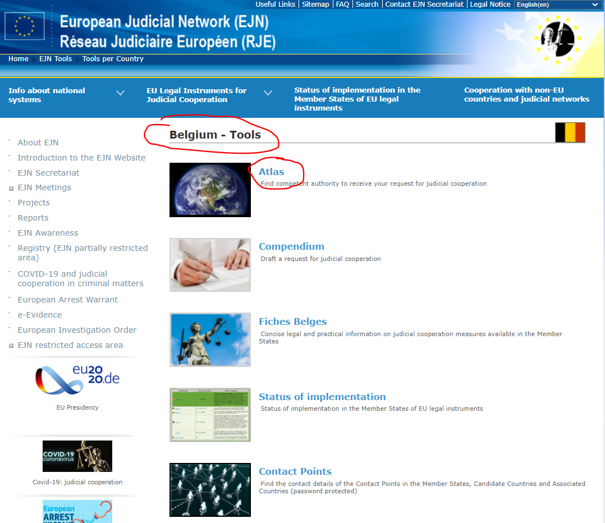

2. Wybieramy środek 904. Środki nadzoru. Następnie wybieramy sekcję Dalej, jak pokazano poniżej.

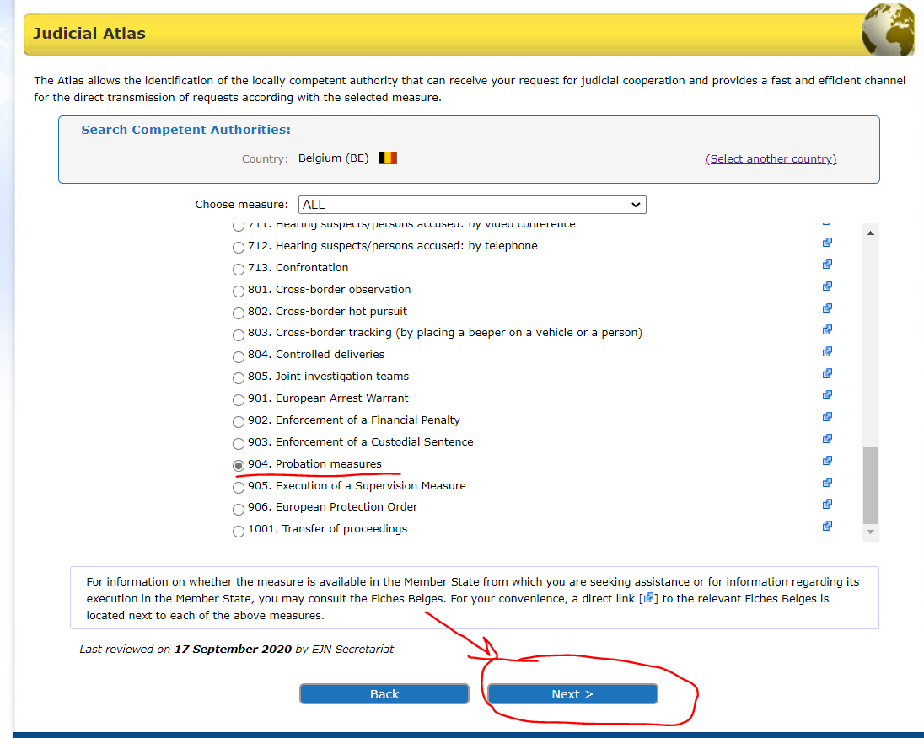

3. Na tym etapie należy wybrać, czy chodzi o wyrażenie zgody zgodnie z art. 5 ust. 2 decyzji ramowej Rady (przekazanie wyroku i, w stosownych przypadkach, decyzji w sprawie zawieszenia lub warunkowego zwolnienia właściwemu organowi państwa członkowskiego innego niż państwo członkowskie, w którym osoba skazana ma zgodne z prawem stałe miejsce pobytu, pod warunkiem, że ten ostatni organ wyraził zgodę na takie przekazanie), czy też chodzi o wniosek o uznanie i nadzorowanie środków zgodnie z art. 5 ust. 1 decyzji ramowej Rady (osoba skazana ma legalne i zwykłe miejsce pobytu w tym państwie członkowskim). W naszym przypadku jest to druga opcja. Następnie wybieramy sekcję Dalej, jak pokazano poniżej.

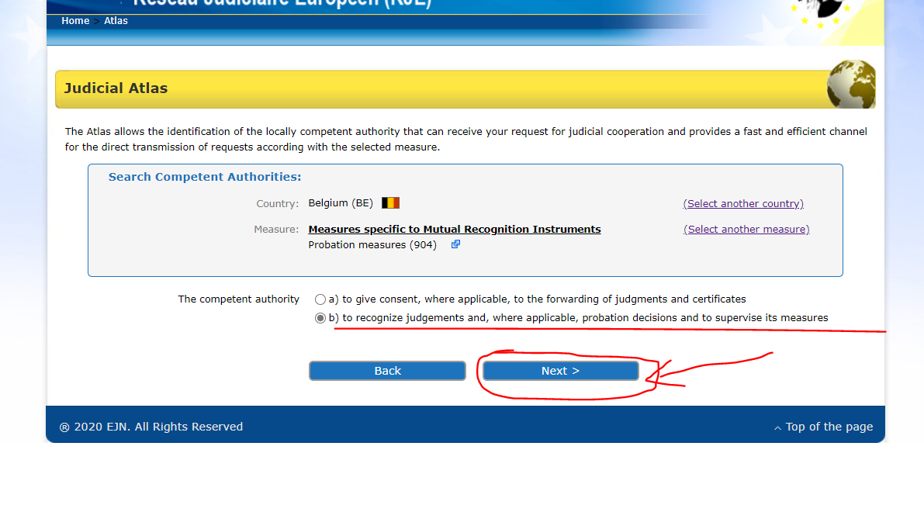
4. Wprowadzamy Brukselę. Następnie wybieramy sekcję Dalej, jak pokazano poniżej.

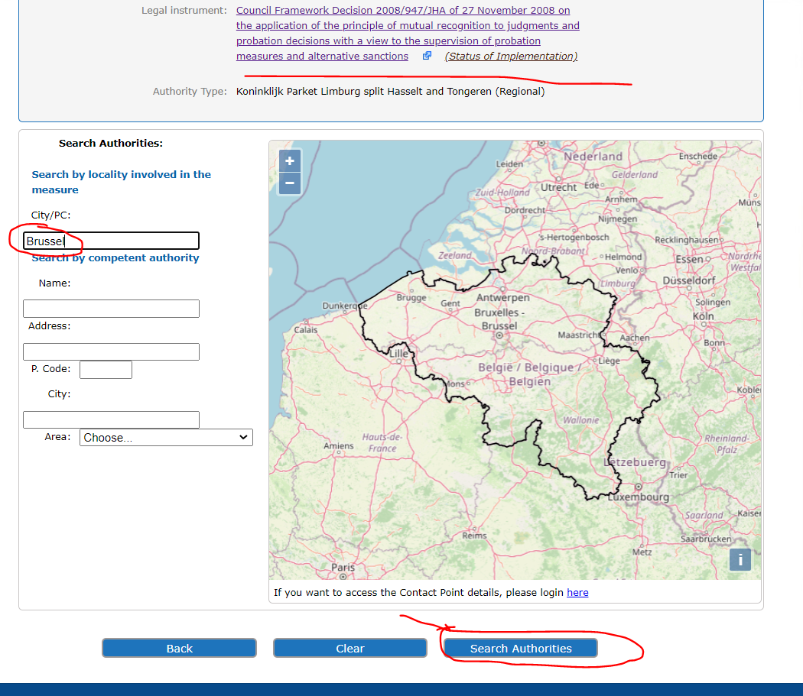

5. Na koniec otrzymujemy wynik naszego wyszukiwania jak na rysunku poniżej.

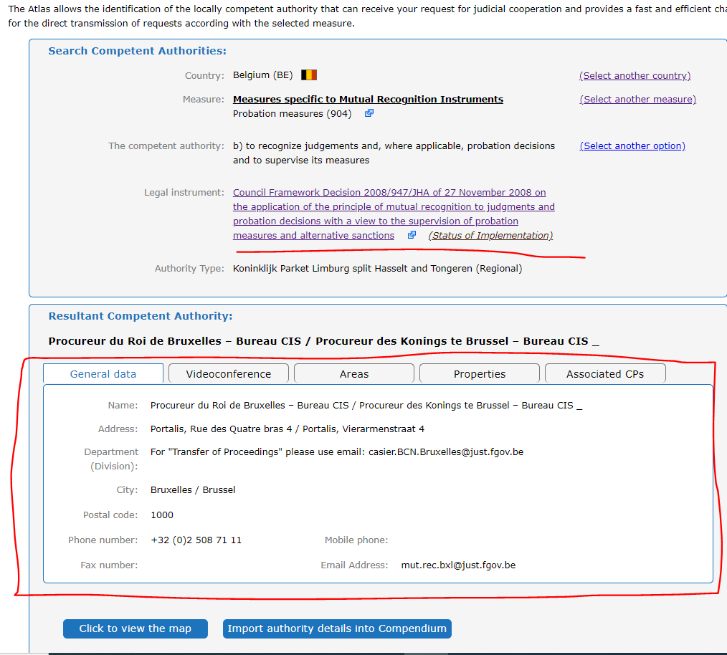
- Właściwy organ francuski chce przekazać nadzór nad osobą skazaną B.C., która legalnie i zwyczajowo przebywa w Vigo w Hiszpanii.

1. W celu określenia właściwego organu jako wybrany kraj (ES) wybieramy Hiszpanię. Następnie wybieramy sekcję Atlas, jak pokazano poniżej.

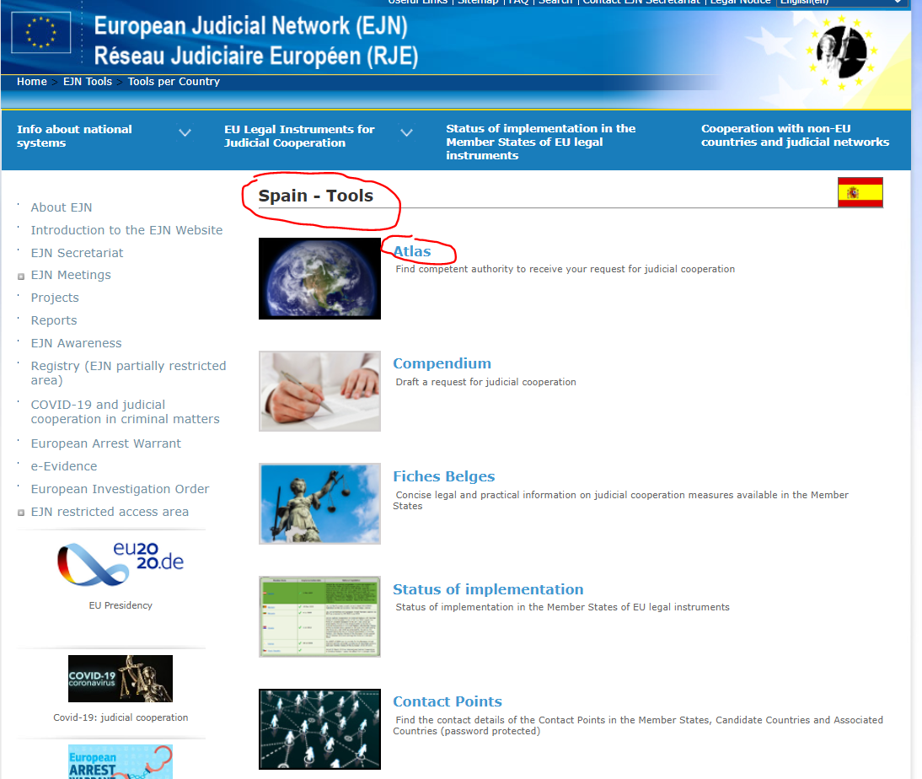

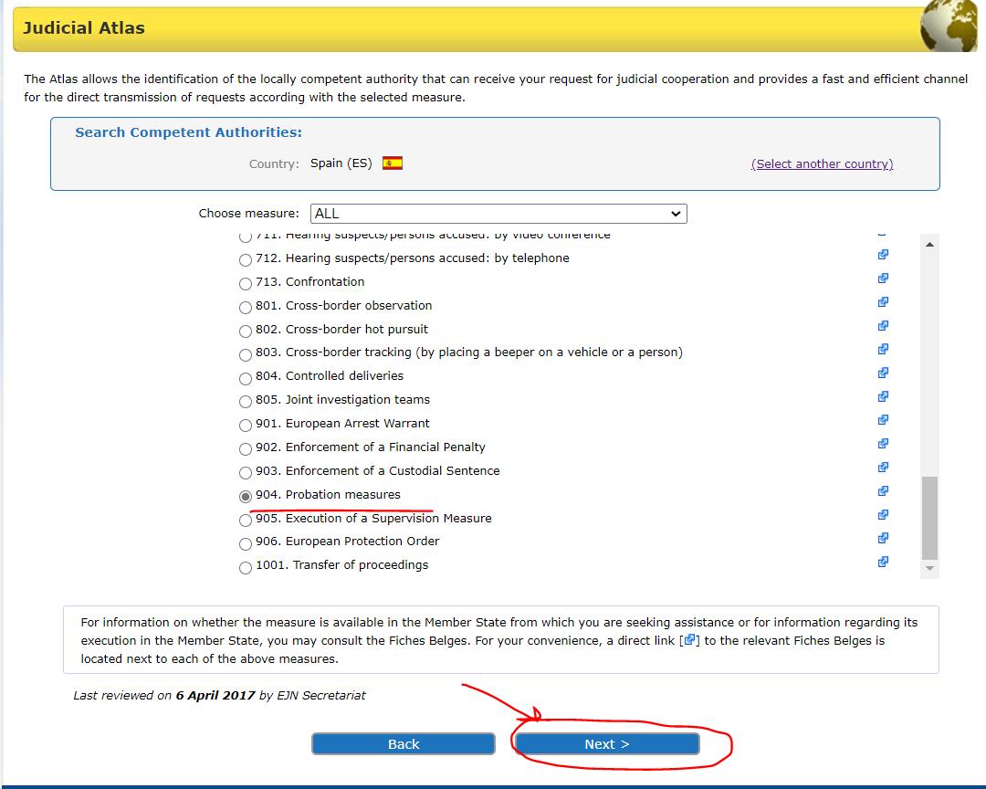
2. Wybieramy środek 904. Środki nadzoru. Następnie wybieramy sekcję Dalej, jak pokazano poniżej.
3. Tutaj musimy wybrać pomiędzy 2 opcjami. Wybierzemy reżim ogólny, jak wspomniano w wymaganiach ćwiczenia. Następnie wybieramy sekcję Dalej, jak pokazano poniżej.

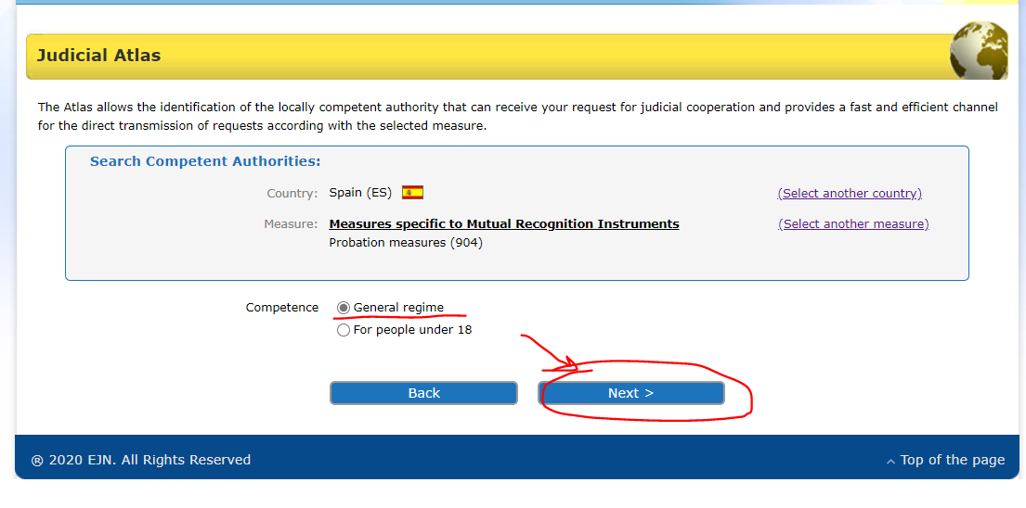

4. Na koniec otrzymujemy wynik naszego wyszukiwania jak na rysunku poniżej.

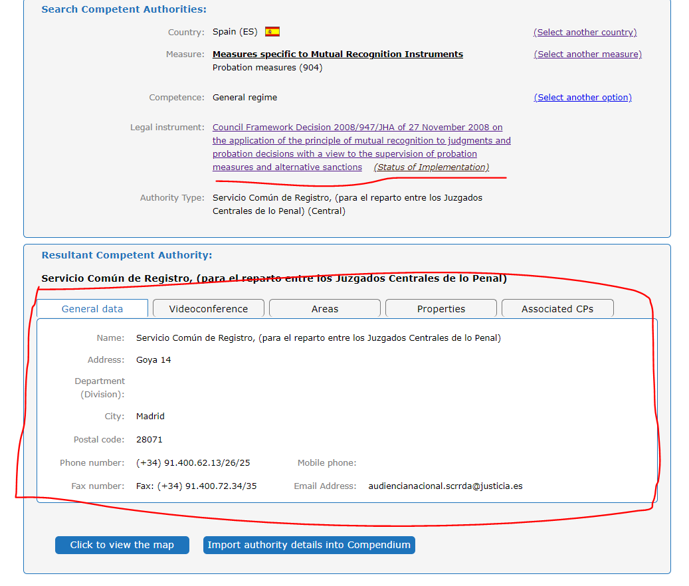

- Właściwy organ hiszpański chce przekazać nadzór nad skazanym M.M., który legalnie i zwyczajowo przebywa we Wiedniu (Austria).

1. W celu określenia właściwego organu wybieramy Austrię jako wybrany kraj (AT). Następnie wybieramy sekcję Atlas, jak pokazano poniżej.

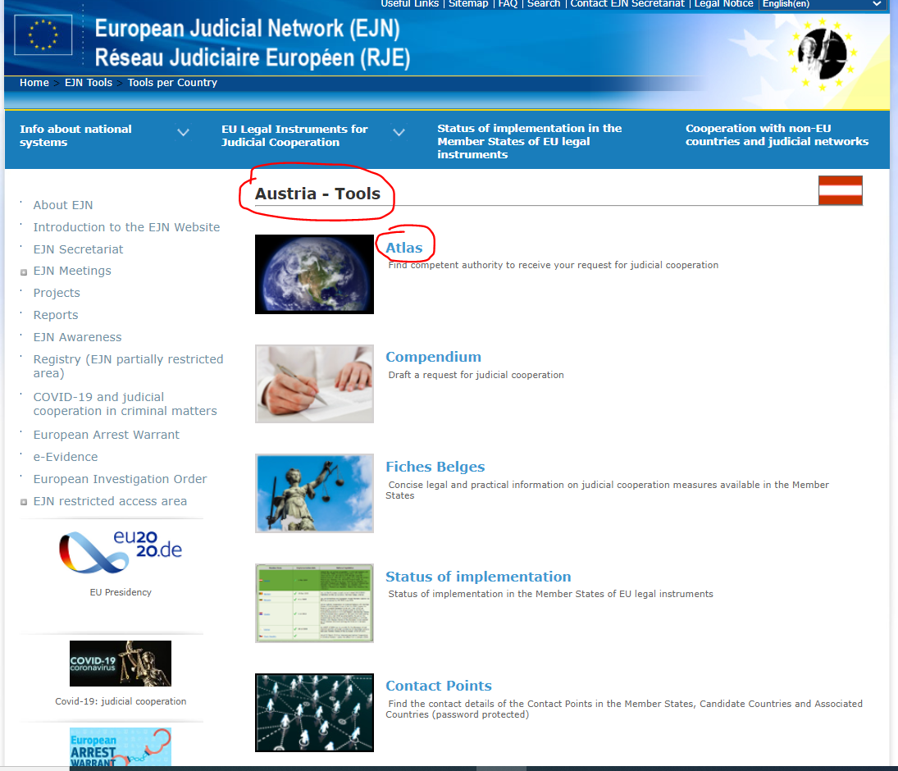

2. Wybieramy środek 904. Środek nadzoru. Następnie wybieramy sekcję Dalej, jak pokazano poniżej.

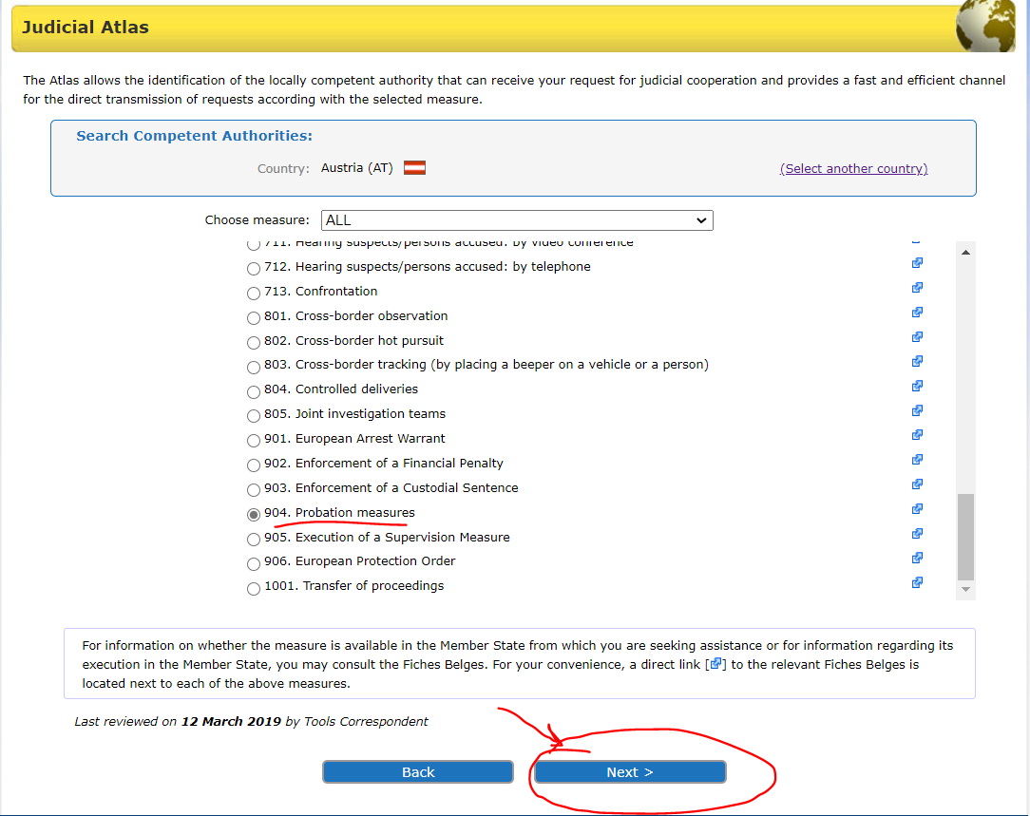

3. Wprowadzamy Wiedeń. Następnie wybieramy sekcję Dalej, jak pokazano poniżej.

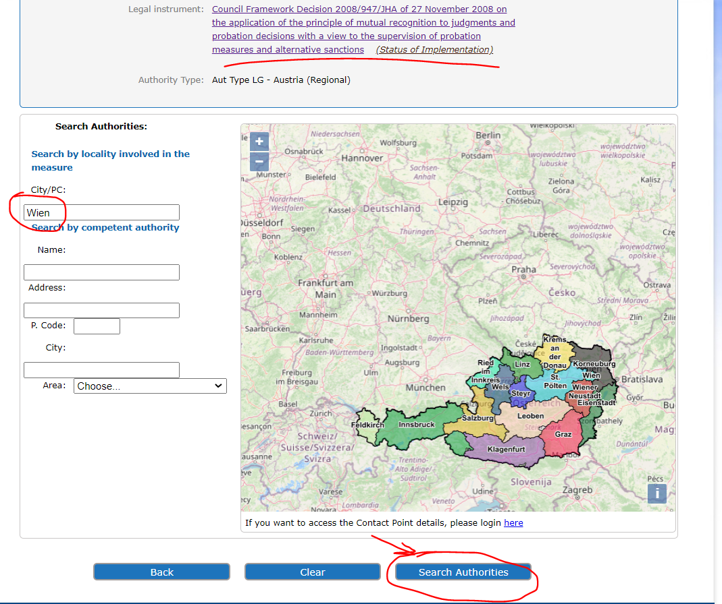

4. Na koniec otrzymujemy wynik naszego wyszukiwania jak na rysunku poniżej.

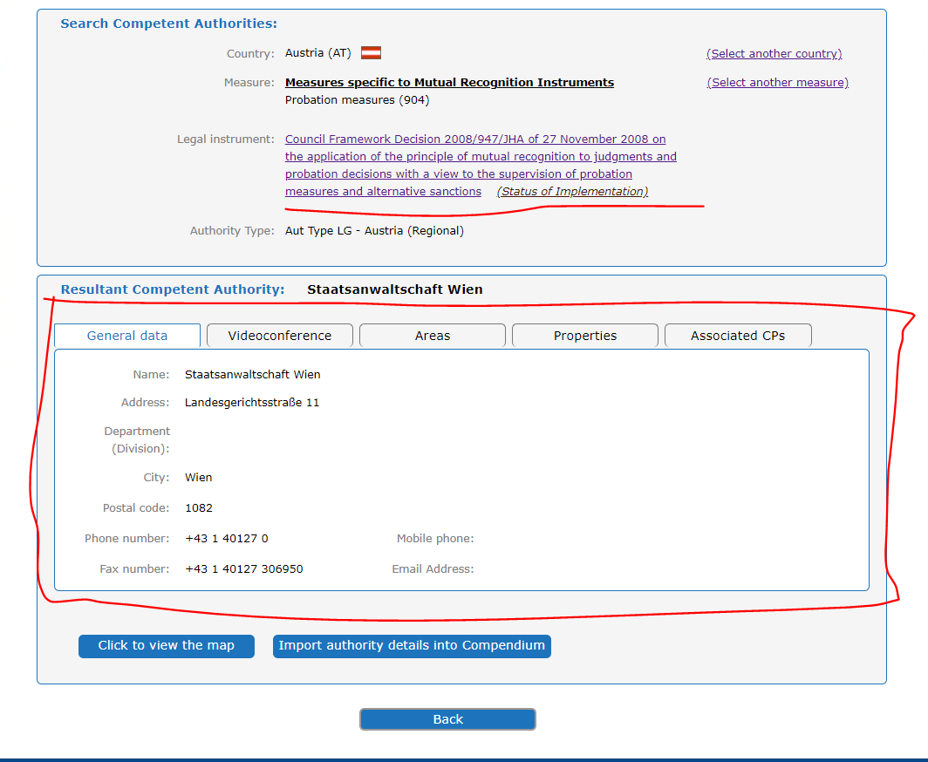

Rozwiązanie pytania nr 3 do scenariusza przypadku nr 1.

- Odszukać właściwy organ niemiecki, w którym M.H. legalnie i zwyczajowo przebywa w Hamburgu (Niemcy).

1. W celu określenia właściwego organu wybieramy Niemcy jako wybrany kraj (DE). Następnie wybieramy sekcję Atlas, jak pokazano poniżej.

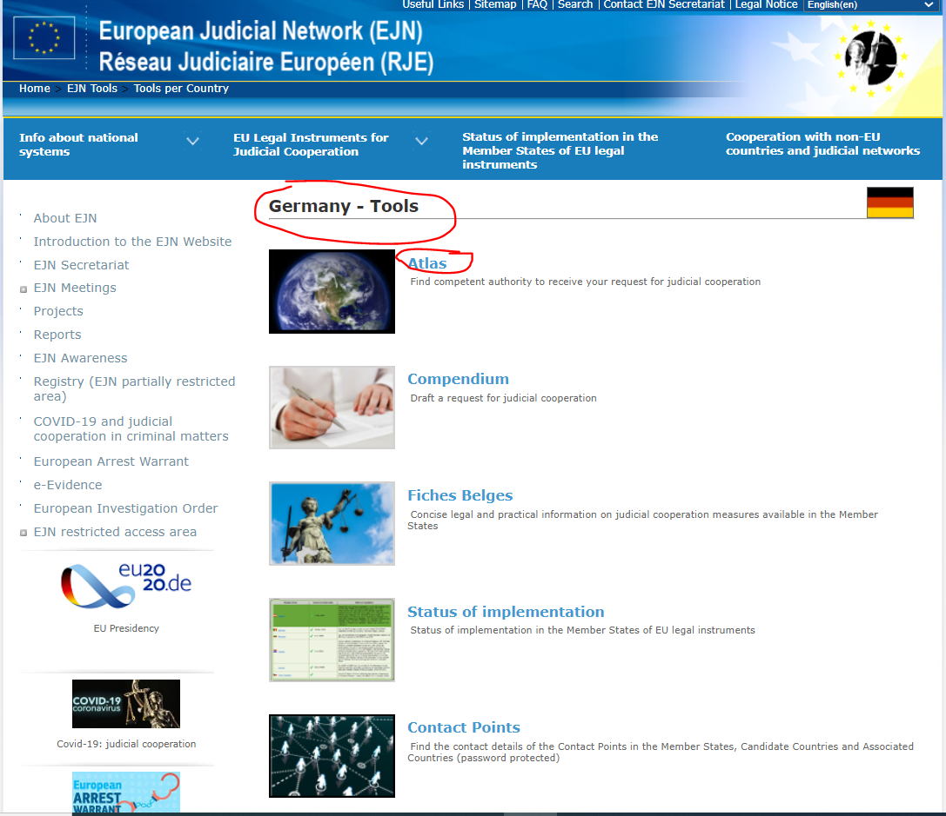

2. Wybieramy środek 904. Środki nadzoru. Następnie wybieramy sekcję Dalej, jak pokazano poniżej.

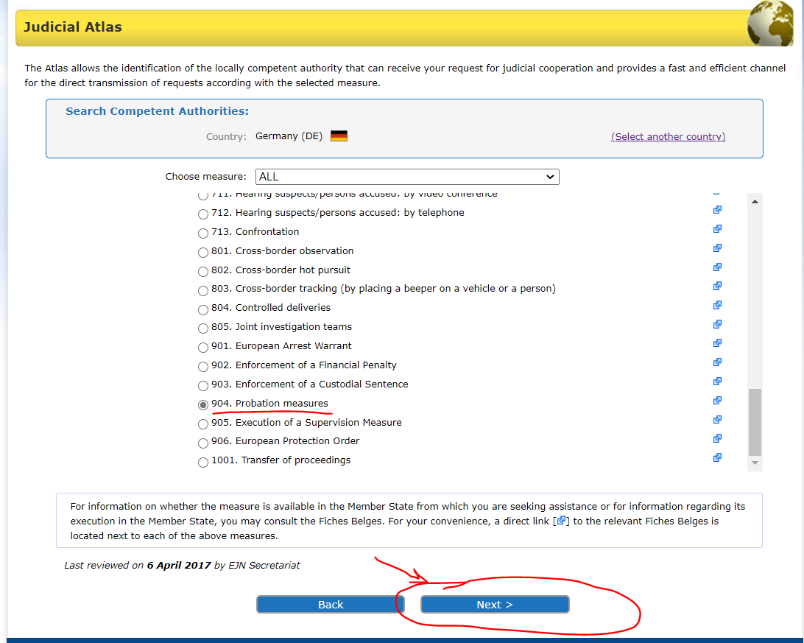

3. Wprowadzamy Hamburg. Następnie wybieramy sekcję Dalej, jak pokazano poniżej.

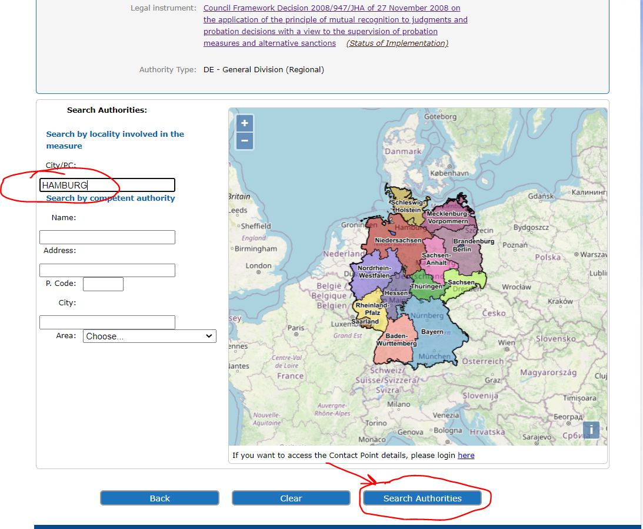

4. Na koniec otrzymujemy wynik naszego wyszukiwania jak na rysunku poniżej.

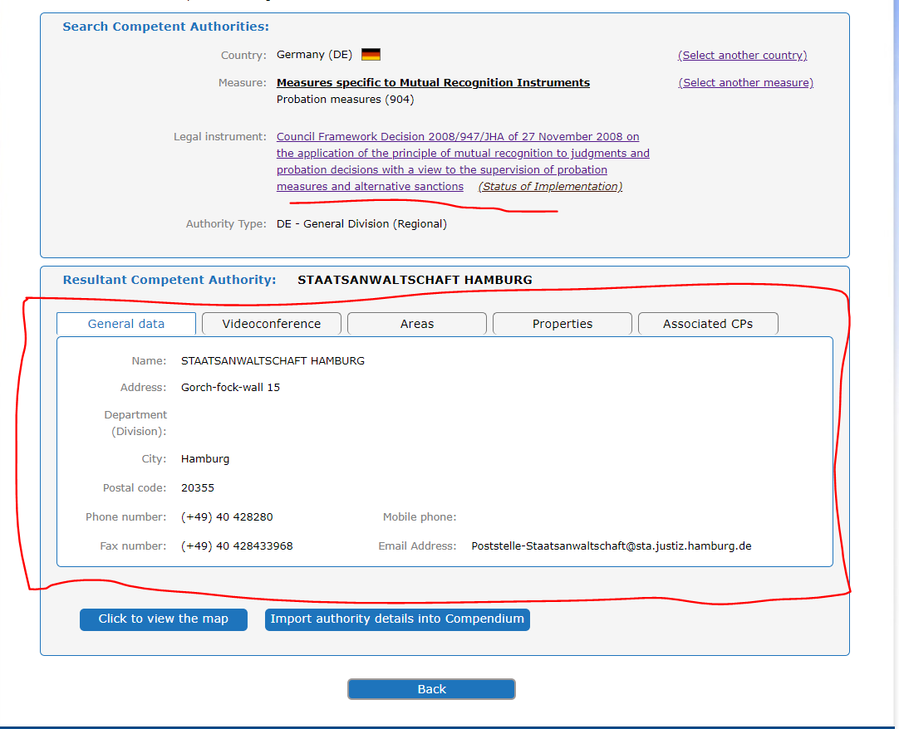

Dz.U. L 337 z. 16.12.2008 r.
Dz.U. L 327 z. 05.12.2008 r.
Dz.U. L 76 z. 22.03.2005 r.
Dz.U. L 328 z 24.11.2006 r.

